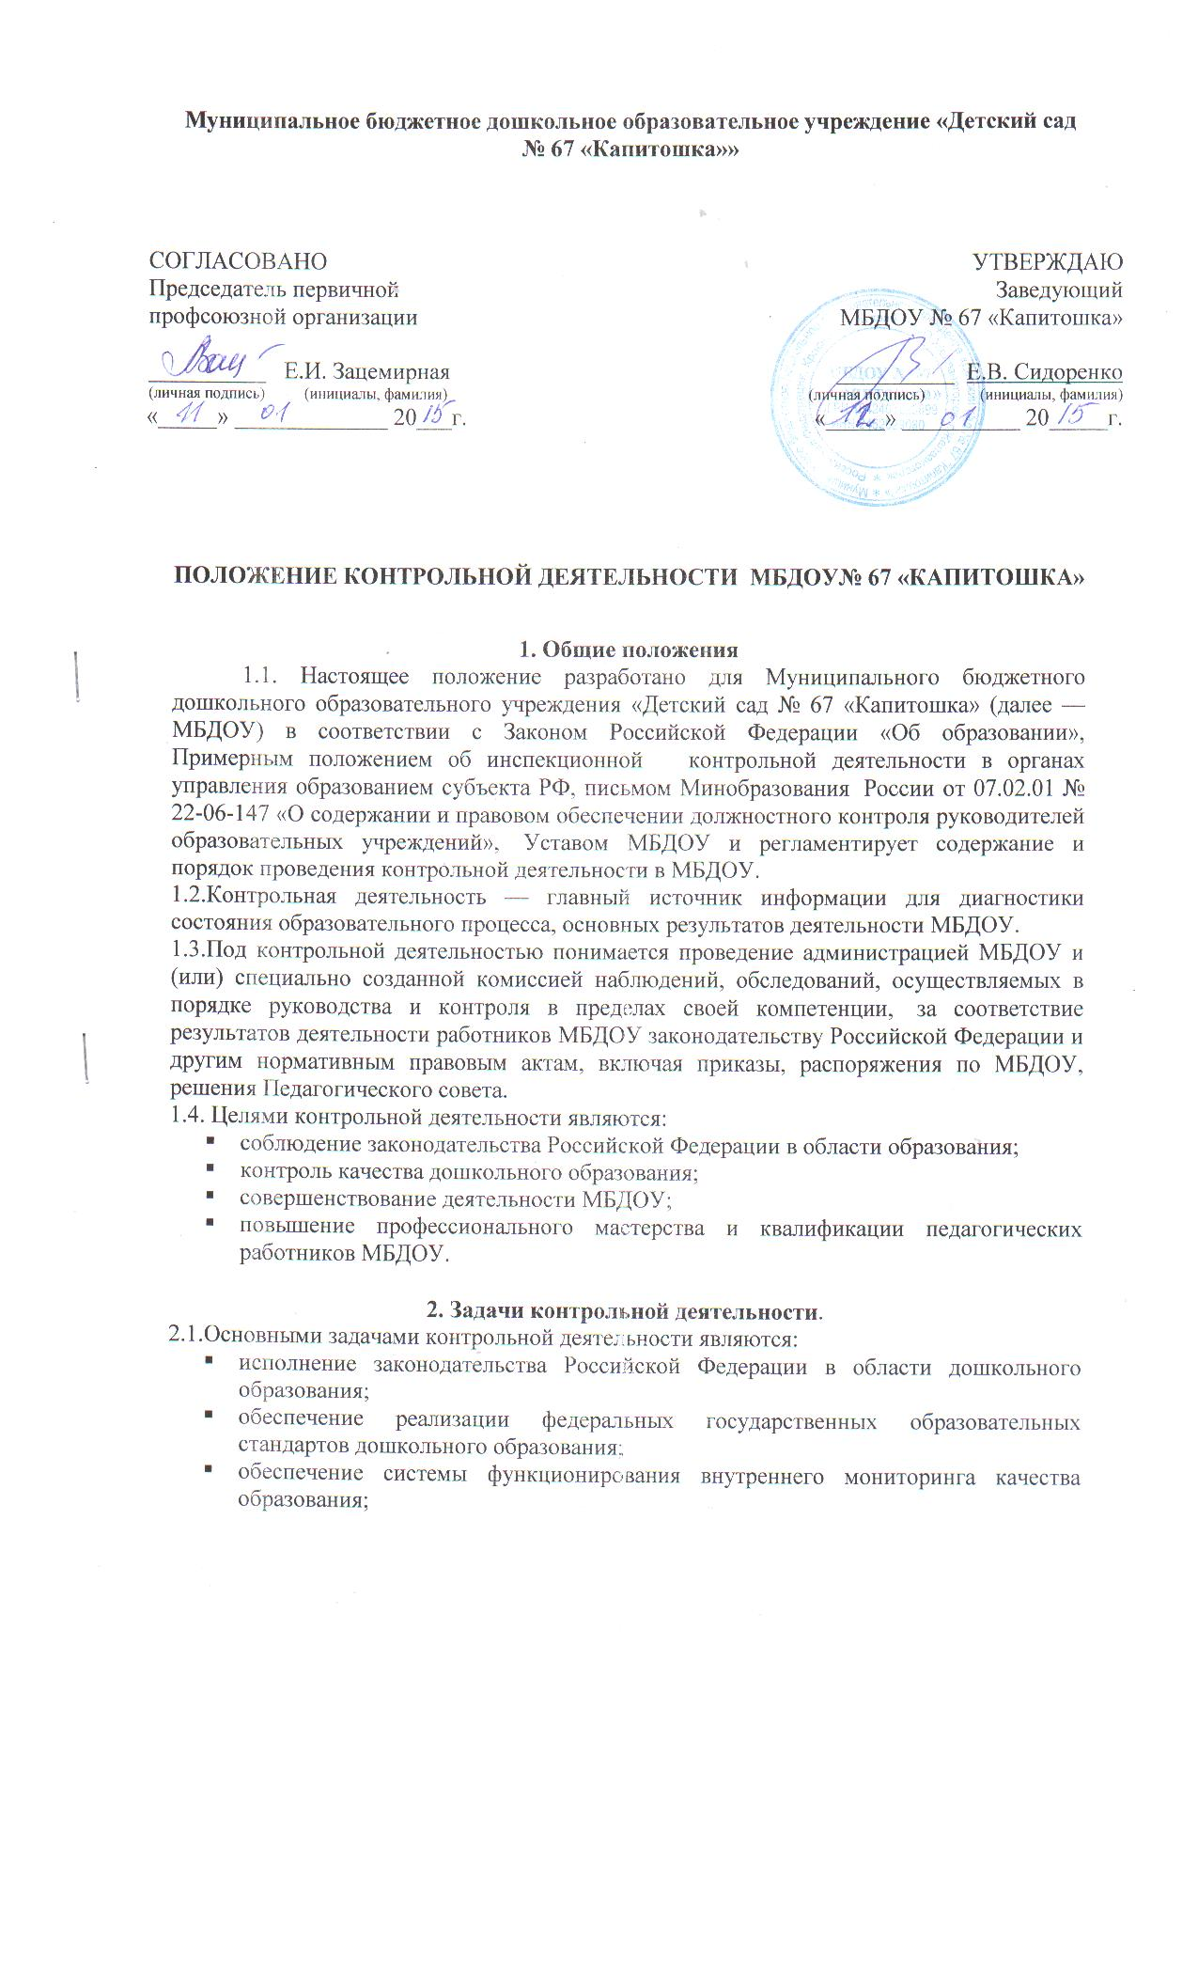 выявление случаев нарушений и неисполнения законодательных и иных нормативно-правовых актов, регламентирующих деятельность МБДОУ, принятие мер по их пресечению;
- анализ причин, лежащих в основе нарушений, принятие мер по их предупреждению;
- защита прав и свобод участников образовательного процесса;
- анализ и экспертная оценка эффективности результатов деятельности работников МБДОУ;
- изучение результатов педагогической деятельности, выявление положительных и отрицательных тенденций в организации образовательного процесса и разработка на этой основе предложений по изучению, обобщению и распространению педагогического опыта и устранение негативных тенденций;
- анализ результатов исполнения приказов по МБДОУ;
- анализ и прогнозирование тенденций развития образовательного процесса в МБДОУ;
- оказание методической помощи педагогическим работникам в процессе контроля.

3. Виды, формы и методы контрольной деятельности
3.1. Контрольная деятельность может осуществляться в виде плановых или оперативных проверок, мониторинга:
- плановые проверки проходят в соответствии с утвержденной циклограммой контрольной деятельности, которая обеспечивает периодичность и исключает нерациональное дублирование в организации проверок и доводится до членов педагогического коллектива в начале года;
- оперативные проверки осуществляется для установления фактов и проверки сведении о нарушениях, указанных в обращениях родителей (законных представителей) или других граждан, организаций, для урегулирований конфликтных ситуаций в отношениях между участниками образовательного процесса;
- мониторинг предусматривает сбор, системный учет, обработку и анализ информации об организации и результатах образовательного процесса для эффективного решения задач управления качеством образования (результаты образовательной деятельности, состояние здоровья воспитанников, организация питания, выполнение режимных моментов, исполнительская дисциплина, учебно-методическое обеспечение, диагностика педагогического мастерства и т.д.).
3.2. Контрольная деятельность в ДОУ имеет несколько видов:
- предварительная – предварительное знакомство;
- текущая – непосредственное наблюдение за педагогическим процессом;
- итоговая – изучение результатов работы МКДОУ, педагогических работников за полугодие, календарный год.
Виды контроля:
- оперативный – изучение ежедневной информации о ходе педагогического процесса;
- предварительный - профилактика возможных недоработок, отбор наиболее рациональных методов работы;
- сравнительный – в целях согласования, координации деятельности педагогов;
- тематический – изучение и анализ работы по отдельным проблемам деятельности ДОУ; направлен на внедрение новых образовательных технологий, форм и методов работы, опыта работников ДОУ.
- итоговый – определение результатов деятельности ДОУ.
3.3. Формы контроля:
3.3.1. Одной из форм тематического контроля является персональный контроль. В ходе персонального контроля проверяющий изучает:
- уровень знаний педагога в области современных достижений психологической и педагогической науки, его профессиональное мастерство;
- уровень овладения педагогом новыми образовательными технологиями, наиболее эффективными формами, методами и приемами обучения;
- результаты работы педагога и пути их достижения; способы повышения профессиональной квалификации педагога.
3.3.2. Текущий (оперативный) контроль направлен на изучение вопросов, требующих:
- постоянного контроля;
- контроля не реже одного раза в квартал;
- контроля не реже одного раза в месяц.
3.3.3. Взаимоконтроль – это диалоговая форма контроля, осуществляется сотрудниками ДОУ с целью согласования, координации деятельности.
3.3.4. Административный контроль осуществляется руководителем ДОУ и его заместителями.
3.4. Методами контрольной деятельности могут быть:
- анализ документации;
- обследование; наблюдение;
- экспертиза;
- анкетирование;
- тестирование;
- опрос участников образовательного процесса;
- контрольные срезы освоения образовательных программ
и иные правомерные методы, способствующие достижению цели контроля.

4. Организация управления контрольной деятельностью:
4.1. Контрольную деятельность в ДОУ осуществляют заведующий, старший воспитатель, завхоз, медицинский работник, педагогические работники в соответствии с циклограммой контрольной деятельности, являющейся приложением к годовому плану.
4.2. Периодичность и виды контрольной деятельности определяются необходимостью получения объективной информации о реальном состоянии дел и результатах педагогической деятельности.
4.3. Циклограмма контрольной деятельности доводится до сведения работников в начале календарного года. При проведении планового контроля дополнительного предупреждения педагога не требуется.
4.4. Продолжительность тематических проверок не должна превышать 5-10 дней с посещением не более 5 занятий, исследованием режимных моментов и других мероприятий.
4.5. При проведении оперативных (экстренных) проверок педагогические и другие работники могут не предупреждаться заранее.
Экстренным случаем считается письменная жалоба родителей (законных представителей) на нарушение прав воспитанника, законодательства об образовании, а также случаи грубого нарушения законодательства Российской Федерации, трудовой дисциплины работниками ДОУ.

5. Права участников контрольной деятельности
5.1. При осуществлении контрольной деятельности проверяющий имеет право:
- знакомиться с документацией в соответствии с функциональными обязанностями педагогического работника, аналитически ми материалами педагога;
- изучать практическую деятельность педагогических работников через посещение и анализ занятий, других мероприятий с детьми, наблюдение режимных моментов;
- привлекать к контролю любых специалистов для качественного проведения проверки;
- избирать методы контроля в соответствии с тематикой и объемом проверки, использовать тесты, анкеты, согласованные с психологом:
- вносить предложения но итогам контроля: о проведении повторного контроля с привлечением специалистов, о привлечении к дисциплинарной ответственности, о поощрении работников; о направлении работников на курсы повышения квалификации;
- рекомендовать по итогам проверки изучение опыта работы;
- рекомендовать Педагогическому совету принять решение о предоставлении педагогу право самоконтроля;
- оказывать помощь в реализации предложений и рекомендаций, данных во время проверки;
- проводить повторный контроль;
- принимать управленческие решения по итогам проведенной проверки.
5.2. Проверяемый работник имеет право:
- знать сроки контроля и критерии оценки его деятельности;
- знать цель, содержание, виды, формы и методы контроля;
- своевременно знакомиться с выводами и рекомендациями проверяющих.

6. Взаимосвязи с другими органами самоуправления
6.1. Результаты контрольной деятельности могут быть представлены на рассмотрение и обсуждение в органы самоуправления ДОУ: Общее собрание трудового коллектива. Педагогический совет, Совет родителей.
6.2. Органы самоуправления ДОУ могут выйти с предложением к заведующему о проведении контрольной деятельности по возникшим вопросам.

7. Ответственность
7.1 .Проверяющий несёт ответственность за качественную подготовку и проведение контроля, качество проведения анализа деятельности работника ДОУ, достоверность излагаемых фактов, представляемых в справках по итогам контроля.

8. Перечень вопросов, подлежащих контрольной деятельности
8.1 .Заведующий ДОУ и (или) по его поручению старший воспитатель, другие специалисты в рамках полномочий, определенных приказом руководителя ДОУ, вправе осуществлять контрольную деятельность результатов работников по вопросам:
- соблюдение законодательства в системе дошкольного образования;
- качество реализуемых образовательных программ;
- обеспечение системы функционирования внутреннего мониторинга качества образования;
- проведение педагогической диагностики освоения образовательной программы ДОУ;
- планирование коррекционной работы по результатам освоения программы;
- использование финансовых и материальных средств в соответствии с нормативами и по назначению;
- оснащенность предметно-развивающей среды;
- состояние делопроизводства;
- соблюдение санитарных норм и правил;
- реализация принятых решений Педагогического совета;
- соблюдение Устава, Правил внутреннего трудового распорядка и других локальных актов ДОУ.
9.Результаты контрольной деятельности
9.1. Результаты контроля (тематического, итогового, сравнительного, предварительного) оформляются в форме аналитической справки, содержащий констатацию фактов, выводы и, при необходимости, предложения.
9.2. По результатам оперативного контроля оформляются карточки контроля и проводится собеседование с проверяемым.
9.3. Результаты контроля ряда педагогов могут быть оформлены одним документом.
9.4. Проверяемые лица после ознакомления с результатами контроля должны поставить подпись под итоговым материалом, удостоверяющую о том, что они поставлены в известность о результатах контроля. При этом работник имеет право сделать запись в итоговом материале о несогласии с результатами контроля в целом или по определенным фактам и выводам. В случае отсутствия возможности получить подпись проверяемого, составляется акт комиссией в составе 3 человек.
9.5. По итогам контроля, в зависимости от его формы, целей, задач, а также с учётом реального положения дел:
- проводятся административные совещания заведующим, педагогические совещания, общие собрания коллектива;
- сделанные замечания и предложения фиксируются в документации согласно номенклатуре дел ДОУ.

10. Изменения, дополнения, прекращение действия Положения.
11.1. Изменения и дополнения в настоящее Положение вносятся в любое время по решению педагогического совета, утверждаются приказом заведующего.
11.2. Срок действия данного Положения не ограничен. Положение действует до принятия нового.

